Інтегрований урок з математики і природознавства 3 клас.

Тема з математики: «Усне додавання і віднімання виду 430+500, 430+50, 760-400, 760-40. Складені задачі, що передбачають суми трьох і двох доданків.

Тема з природознавства: «Хвойні і листяні рослини».

Мета з математики: закріпити уміння додавати і віднімати трицифрові числа на основі знань з нумерації, вчити порівнювати трицифрові числа; повторити правила порядку виконання дій в числових виразах, частини і їх запис. Розвивати навички усної лічби, логічне мислення, винахідливість. Виховувати охайність записів, взаємодопомогу.

Мета з природознавства: закріпити знання про рослини, як живі організми. Поглибити поняття орган рослини, формувати вміння логічно міркувати, правильно висловлювати свою думку, здійснювати взаємоконтроль; виховувати критичність і доказовість мислення, естетичне сприймання рослин, моральну відповідальність за збереження рослинного світу.

Тип уроку: закріплення знань.

З інтегровано предмети : математика, природознавство.

Зміст уроку.

I.Організаційний момент.

Добрий ранок, учні і гості!

Сьогодні незвичайний день, до нас завітало багато гостей .

Ви до них поверніться і тихенько посміхніться.

Сідайте будь –ласка.

Учитель: сьогодні ідучи до школи, я зустріла дідуся з сивою бородою. Розгадайте ребус і ви дізнаєтеся хто це.

ДІД 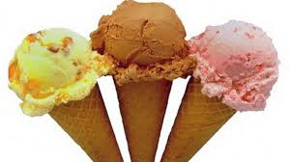’”

Та, це Дід Мороз.



Він сказав, що напередодні нового року відбуваються різні чудеса, як хороші , так і погані. Ось і у нього те ж так сталося. Замість мішечка з подарунками дідусь отримав, мішечок з завданнями. Він просить йому допомогти, виконати завдання, щоб отримати свій мішечок. (на дошці мішечок з завданнями)

Чи згодні ви йому допомогти? (Так)

1)Ситуація «Успіху»

Отже, яка сьогодні пора року? (Сьогодні пора кору зима.)

Що найбільше на подвір’ї взимку веселить дітей?

’’’’’г

Щоб дізнатися відгадайте ребус :

Так, взимку найбільше веселить дітей сніг.

Що таке сніг? ( Сніг – це замерзла вода у вигляді сніжинок.)

В моїх руках знаходиться сніжинка блакитного кольору, отже в мене гарний настрій і я бажаю вам того ж.

Погляньте на свої парти, на них знаходяться сніжинки двох кольорів. Отже, блакитна сніжинка – це гарний настрій, а сніжинка синього кольору – це сумний, невеселий настрій. Прикріпіть будь – ласка свої сніжинки відповідного настрою до моєї на дошці. ( Якщо хтось із учнів прикріпили сніжинку синього кольору, запитати у неї ( нього). Чому ти прикріпив такого кольору сніжинку? Я бажаю, щоб до кінця уроку настрій у тебе змінився.)

II. Актуалізація опорних знань. Мотивація навчальної діяльності.

Діти, коли ви йшли до школи, що ви бачили навколо себе? (Дерева, кущі, трави, квіти - фото.)  
  
- Як усе це можна назвати ( Рослини )  
  
- Який навчальний предмет вивчає рослини?( Природознавство - фото)

-Який навчальний предмет навчає нас рахувати? (Шкільний предмет – математика)

Вчитель: Наука математика навчає вас рахувати (додавати, віднімати, ділити, множити) та виконувати інші математичні дії. Природознавство знайомить з природою, яка вас оточує. А сьогодні ми спробуємо на уроці з`єднати ці дві науки і закріпити знання з природознавства і математики.

III. Повідомлення теми і мети уроку.

Уважно подивіться на дошку і скажіть мені тему сьогоднішнього уроку. А підказкою будуть ось ці картинки до уроку. ( рослини і приклади з математики)

Отже, ми сьогодні закріплюємо знання про хвойні і листяні рослини. Повторимо додавання і віднімання трицифрових чисел, та розв’язуватимемо задачу.

Складання асоціативного куща, а слово потрібно відгадати.

Учитель: відгадайте загадку.

Що воно таке:

Дихає, росте, живиться, розмножується, а не ходить? (Рослина)

 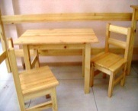

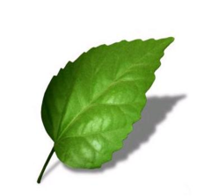 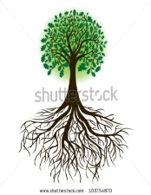 

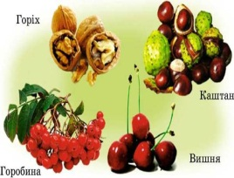

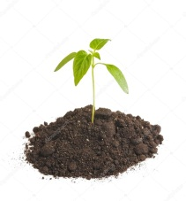 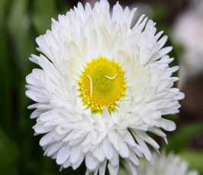 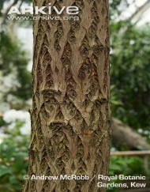

**Дуже добре , але можна ще такі сказати слова : (ліки, їжа, вітаміни та інше)**

IV. Вивчення нового матеріалу.

**Завдяки рослинам наша планета дивовижно гарна. Науку про рослини називають ботанікою.**

**Словникова робота.**

**Хто з вас може пояснити слово ботаніка.**

**Ботаніка – наука про рослини, їх будову, життєдіяльність. Поширення і походження.**

**Учені – ботаніки ділять царство Рослини на декілька груп.**

**Рослини**

**Дерева Кущі Трави**

**Листяні Хвойні**

**Листяні Хвойні**

**А, щоб навести приклади , які дерева відносяться до листяних і хвойних , нам потрібні шифрувальники.**

**Шифрувальник.**  
На дошці написано приклади для двох учнів та прикріплено карки з числами та буквами. Карток більше, ніж прикладів. Учні послідовно розв`язують приклади, знаходять картку з відповіддю і виставляють її тим боком, де записано букву. Розв`язавши приклади, читають зашифроване слово. Перемагає та команда, яка перша прочитає слово.

Н

50

Я 430

230+200=430

К

120

Л

550

500+50=550

720-20=700

К

490

И

700

450-400=50

390+100=490

О

800

440-40=400

А

400

Закодоване слово :ЯЛИНКА. (фото)

730+30=760

Р

400

Е

500

Б

760

510-10=500

450-50=400

370-300=70

М

290

420+50=470

З

470

Е

70

760-700=60

А

60

О

580

Закодоване слово : Береза. (фото)

Яка відмінність між ялиною і березою? (Це хвойні і листяні дерева, у листяних дерев листя у вигляді пластинок, а у хвойних дерев замість листя хвоїнки. ) картинка

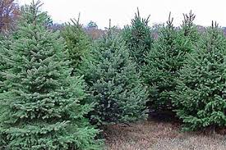

Що нагадує вам ця картинка? (Це ліс)

Що таке ліс? ( Відповіді учнів)

Вчитель: ліс – це велика кількість дерев і рослин , де відбувається тісний вплив одне на одного.

Ліс – це легені нашої планети. Але напередодні Нового Року , нагадайте будь – ласка, що відбувається в лісі. ( відповіді учнів)

Учитель : погляньмо на красу зимового лісу і що відбувається з ним?. ( відео)

Учитель : ви переглянули відео, скажіть, що відбувається з лісом напередодні Нового року? ( Відповіді учнів)

Учитель: Так, людство вирубують хвойні ( сосни, ялини) рослини, найбільше перед Новим роком, що призводить до екологічної катастрофи. Тому, що в кожному будинку прикрашають ялинку чи сосну. Краще, щоб не нищити природу, купувати штучні сосни та ялини, або придбати чіповані хвойні рослини, це спеціальні дерева, які вирощують лісники, для вирубки напередодні Нового року.

Учитель: добре ви всі працювали, час прийшов і відпочити.

VI. Фізкультхвилинка (відео про Новий рік)

Учитель: Діти завдання з рослинами ми виконали , але дідусь просить допомоги ще й в задачі. Допоможемо?

Отже, зошит свій я відкриваю, навскоси його кладу.

Ручку я ось так тримаю, сяду рівно не зігнусь

Буду я писати вправно, до роботи я берусь. ( записали число, класна робота)

Учитель: відкрили підручник на сторінці 83 № 528 – виконаємо задачу про вирубування лісу.

1)Прочитати задачу 2 рази ( 1 раз – вчитель, 2 раз – діти)

2) Аналіз задачі ( запитання – відповіді)

- Про що йдеться в задачі? (В задачі йдеться про зруб сосен і ялинок)

- Що означає число 110 в задачі? ( числом 110 позначені сосни на зруб)

- Що сказано про ялинки в задачі? ( Скільки ялинок позначили невідомо, але сказано, що позначили на 60 ялинок менше.)

- Що в задачі запитується? (Скільки дерев залишиться на ділянці після зрубу?)

- Чи можемо ми відразу дати відповідь на запитання? ( Ні, тому, що не знаємо скільки ялин позначили на зруб)

Учитель: Щоб розв’язати задачу, потрібно скласти короткий запис .

Учитель: читаємо перше речення. Що дано? ( Сосни і ялини, та разом їх 980)

Учитель: читаємо друге речення. Як запишемо в умову задачі?

Учитель: читаємо третє речення. Яке головне слово є? (Залишиться)

Записуємо умову задачі.

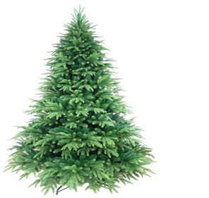

---------------- 110 д.

980 д.

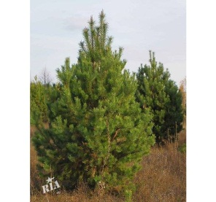

-----------?, на 60 <

Розв’язування задачі за схемою. ( схема у підручнику, схему на дошку)

?

**980**

**?**

______

**?**

**110**

+

**60**

**110**

___

Розв’язання задачі сильніші учні пишуть самостійно, а слабші за допомогою опорної схеми.

**110**

**160**

**110**

**160**

Відповідь: залишилося 820 дерев.

Перевірка записаної задачі.

Самоперевірка (простим олівцем у своєму зошиті за учнем біля дошки перевіряють і виправляють помилки)

Учитель: хто з вас допустив помилки, підніміть руки.

Учитель: Чому ви зробили помилку? Чи зрозуміли де ви помилилися?

Учитель: Молодці.

VII. Міжпредметний зв'язок.

Учитель: Просить дід Мороз пригадати з уроку англійської мови слова.

Дерево - tree, дерева - trees

Ялина – Christmas tree, ялини – Christmas trees

Зимовий ліс – winter forest, Дід Мороз – Santa Claus, Father Christmas.

Щасливого Нового року – HAPPY NEW YEAR!

Учитель: repeat after me – повторіть за мною (вчитель читає. Учні повторюють)

Учитель: very well.

VIII. Підсумок уроку.

Ось ми виконали всі завдання і мішечок повертається до Діда Мороза із подарунками.

Ви сьогодні працювали добре, але мені б хотілося дізнатися чи сподобався вам урок?

У вас на партах знаходяться новорічні іграшки, якщо урок сподобався ви прикріплюєте іграшку до ялинки, якщо ж не сподобався – новорічну мішуру. ( учні прикріплюють іграшки і промовляють )

Мені урок сподобався…..

На уроці я запам’ятав…

На уроці я зрозумів….

IX. Домашнє завдання: на картках з природи і математики.

X. Оцінювання учнів.

Я дуже задоволена вашою роботою!

Ти маєш власну думку!

Блискуча відповідь!

Відмінно! Бездоганно!

Дуже добре!

Досить вдало!

Старайся! Будь уважним! Говори чіткіше!

До побачення!. Дякую за увагу!/